KAJIAN FENOMENOLOGI: PENGALAMAN RAKAN KONGSI AGENSI ANTIDADAH KEBANGSAAN (AADK) DALAM PEMERKASAAN KOMUNITI BAGI PENCEGAHAN DADAH MELALUI MODEL I-CEGAH
Anuar Ali¹*, Mohd Nur Najmi Nuji¹, Nurul Hanani Omar¹, Abd Rasid Abd Rahman¹, Mohd Hanafi Azman Ong²
¹Fakulti Komunikasi dan Pengajian Media, Universiti Teknologi MARA, Shah Alam, Selangor, Malaysia,
²Fakulti Sains Komputer dan Matematik, Universiti Teknologi MARA, Segamat, Johor, Malaysia,
*Corresponding e-mail:
anuar0688@uitm.edu.my

Abstrak

Agensi Antidadah Kebangsaan (AADK), dengan kerjasama pelbagai rakan kongsi, telah melaksanakan pelbagai program pencegahan dan pemulihan melalui penglibatan komuniti berasaskan Model i-Cegah. Namun, kadar penagihan dan pemulihan masih belum menunjukkan penurunan ketara. Sasaran nilai ambang kurang daripada 400 penagih bagi setiap 100,000 penduduk serta kadar kepulihan sebanyak 75% menjadi ukuran utama keberkesanan inisiatif ini. Justeru, Model i-Cegah dijadikan rangka kerja utama AADK dalam menyusun strategi untuk membanteras penagihan dadah melalui pemerkasaan komuniti. Kajian ini bertujuan memahami keberkesanan hubungan strategik antara AADK dan rakan kongsi dalam pelaksanaan perkhidmatan menggunakan Model i-Cegah. Berasaskan pendekatan Fenomenologi dan Penyelidikan Penyertaan Berasaskan Komuniti (CBPR), kajian ini menumpukan kepada pengalaman rakan kongsi dalam penglibatan mereka bersama AADK. Kajian kualitatif ini dilaksanakan melalui empat sesi perbincangan kumpulan berfokus yang melibatkan enam belas (16) rakan kongsi utama AADK. Pemilihan informan dilakukan secara pensampelan bertujuan bagi mewakili empat zon utama, iaitu Utara, Selatan, Timur dan Barat. Data dianalisis menggunakan kaedah Analisis Fenomenologi Interpretatif (IPA) dengan bantuan perisian Atlas.ti 8. Hasil kajian memberi implikasi terhadap kesedaran masyarakat, kerajaan dan pembuat dasar tentang kepentingan penglibatan rakan kongsi melalui pemerkasaan komuniti dalam merancang serta melaksanakan program pencegahan dan pemulihan dadah. Penemuan utama kajian turut menekankan keperluan penglibatan aktif rakan kongsi dalam memperkasa komuniti sebagai agen sokongan kepada AADK bagi memantau komuniti berisiko. Langkah ini dilihat sebagai usaha strategik dan berimpak tinggi dalam memperkukuh inisiatif pencegahan dadah di nasional.

Kata kunci: Fenomenologi, Model i-Cegah, AADK, komuniti, CBPR

Pengenalan dan Permasalahan Kajian

Isu penyalahgunaan dadah terus menjadi ancaman utama terhadap kesejahteraan sosial, keselamatan awam dan pembangunan negara. Walaupun pelbagai dasar, strategi dan program telah dilaksanakan oleh Agensi Antidadah Kebangsaan (AADK), kadar penagihan semula serta keberhasilan pemulihan masih menjadi cabaran yang berterusan. Situasi ini menunjukkan bahawa usaha pencegahan dan pemulihan dadah tidak boleh hanya bergantung kepada pendekatan berpusatkan agensi semata-mata, sebaliknya memerlukan penglibatan menyeluruh daripada pelbagai pihak rakan kongsi termasuk komuniti setempat (Nordin et al., 2021).

Sementara itu, Menteri Dalam Negeri, Datuk Seri Saifuddin Nasution Ismail memaklumkan bahawa Malaysia turut menyaksikan trend penurunan kadar penagihan dan penyalahgunaan dadah pada suku pertama tahun 2025 selepas mengalami peningkatan selama tiga tahun berturut-turut (Bernama, 2025). Penurunan tersebut direkodkan sebanyak 10.5 peratus mewakili 108,409 kes berbanding 121,170 kes bagi tempoh yang sama pada tahun 2024. Daripada jumlah tersebut, 40 peratus merupakan kes berulang manakala 60 peratus lagi adalah kes baharu. Mengikut pecahan negeri, Terengganu merekodkan kadar penagihan tertinggi di Malaysia bagi setiap 100,000 penduduk, diikuti oleh Perlis dengan 609 orang dan Kelantan dengan 597 orang (Bernama, 2025).

Walau bagaimanpun, pada pertengahan September 2025, Polis Diraja Malaysia (PDRM) telah berjaya menumpaskan satu sindiket pemprosesan dan pengedaran dadah di sekitar Lembah Klang. Dalam operasi tersebut, sebanyak 3,586.45 kilogram dadah jenis ecstasy bernilai RM598.9 juta telah dirampas. Menurut Ketua Polis Negara, jika rampasan tersebut gagal dikesan, bahan terlarang itu berpotensi menjejaskan kehidupan kira-kira 12 juta pengguna (Adnan, 2025). PDRM turut merekodkan rampasan terbesar di negara ini dengan sebanyak 33,200 kilogram methamphetamine bernilai RM1.62 bilion di Pelabuhan Klang (Adnan, 2025).

Trend peningkatan dan penurunan kadar penagihan secara langsung mencerminkan turun naik keberkesanan pelaksanaan kempen serta program pencegahan dadah dari semasa ke semasa (Hakim, 2023). Walaupun laporan rasmi menunjukkan trend penurunan pada suku pertama 2025, data rampasan besar-besaran pada tahun yang sama menandakan wujudnya ancaman baharu dalam bentuk sindiket pengedaran berskala besar. Keadaan ini memperlihatkan keperluan untuk menilai semula strategi pencegahan dan pemulihan, termasuk melalui pemerkasaan komuniti serta kolaborasi rakan kongsi AADK bagi membendung masalah dadah secara lebih menyeluruh dan berimpak tinggi (Adnan et al., 2025).

Dalam konteks ini, AADK telah memperkenalkan Model i-Cegah sebagai rangka kerja strategik berasaskan komuniti yang menekankan kerjasama pelbagai rakan kongsi untuk memperkukuh usaha pencegahan dan intervensi sosial di peringkat akar umbi. Model i-Cegah dibangunkan dengan matlamat memperkasa komuniti supaya berperanan sebagai barisan hadapan dalam menangani isu dadah melalui pendekatan kolaboratif, pendidikan berterusan dan pengawasan komuniti. Namun, pelaksanaan model ini menghadapi pelbagai cabaran termasuk tahap kefahaman dan komitmen rakan kongsi yang berbeza, kekangan sumber, serta keseragaman dalam pelaksanaan strategi di pelbagai zon. Jurang pemahaman ini memberi kesan terhadap keberkesanan i-Cegah sebagai instrumen pemerkasaan komuniti dalam mencapai sasaran Pelan Strategik AADK 2021–2025, khususnya untuk memastikan kadar penagihan kekal di bawah 400 bagi setiap 100,000 penduduk dan kadar kepulihan melebihi 75 peratus (AADK, 2023).

Oleh itu, sejajar dengan objektif kerajaan Malaysia mengisytiharkan dadah sebagai musuh nombor satu negara, pelbagai usaha dilaksanakan oleh Agensi Anti Dadah Kebangsaan (AADK) termasuk pendekatan pemerkasaan komuniti bagi menangani dadah. Sehubungan itu, kajian ini bertujuan memahami keberkesanan hubungan strategik antara AADK dan rakan kongsi dalam pelaksanaan perkhidmatan menggunakan Model i-Cegah bagi melindungi komuniti daripada penyalahgunaan dadah. Secara spesifik, pelaksanaan kajian ini berpandu kepada pendekatan Fenomenologi dan Penyelidikan Penyertaan Berasaskan Komuniti (CBPR). Kajian ini menumpukan kepada pengalaman rakan kongsi dalam penglibatan mereka bersama AADK bagi menyusun strategi mencapai sasaran nilai ambang kurang daripada 400 penagih bagi setiap 100,000 penduduk serta kadar kepulihan sebanyak 75%.

Kajian ini amat bersasar kepada keberkesanan penggunaan Model i-Cegah yang menjadi rangka utama pihak AADK di peringkat nasional yang melibatkan semua negeri di Malaysia dalam usaha menyusun dan mengaplikasi perkhidmatan pencegahan dadah. Antara aktiviti yang dirangka melalui Model i-Cegah yang melibatkan pemerkasaan rakan kongsi dan komuniti merangkumi seminar keluarga, FOA, Pengukuhan Keluarga, Ceramah, Pameran, Lawatan, PINTAR, Saringan awalan, SHIELDS, Intervensi Pelajar, Polisi tempat kerja, Program Kesedaran, Latihan Penyelia, Program Bantuan Pekerja, Kesukarelaan, Walkabout, SMART, TOT CE, TOT NGO, Kawasan Berisiko Tinggi (KBT) dan pemangkin menerusi Rakan Kolaboratif, Pemimpin Komuniti dan Media.

Berikut merupakan objektif kajian secara spesifik :

- Memahami pemahaman rakan kongsi AADK mengenai Model i-Cegah dalam pelaksanaan perkhidmatan pencegahan bagi melindungi komuniti daripada penyalahgunaan dadah
- Memahami pendapat rakan kongsi AADK mengenai keberkesanan Model i-Cegah dalam pelaksanaan perkhidmatan pencegahan bagi melindungi komuniti daripada penyalahgunaan dadah
- Memahami pengalaman rakan kongsi AADK mengenai penggunaan Model i-Cegah dalam pelaksanaan perkhidmatan pencegahan bagi melindungi komuniti daripada penyalahgunaan dadah

Model i-Cegah
Pendekatan dan strategi pencegahan yang dilaksanakan oleh pihak AADK menerusi Model i-Cegah AADK mempunyai beberapa matlamat iaitu melindungi individu atau kumpulan atau masyarakat daripada terlibat dengan penyalahgunaan dadah (seluruh populasi). Selain itu ini digunakan bagi melaksanakan intervensi bagi mencegah individu atau kumpulan berisiko daripada memulakan penggunaan dadah dan terlibat dengan penyalahgunaan dadah. Kerangka Strategik Pencegahan (SPF) ialah proses perencanaan pembangunan program pencegahan yang strategik dinamik berdasarkan data yang boleh digunakan oleh pegawai agensi untuk memahami dan menangani secara berkesan masalah penyalahgunaan bahan dan pelbagai masalah yang dihadapi masyarakat.
SPF amat memberi tumpuan kepada meningkatkan faktor pelindung dan mengurangkan faktor risiko. Terdapat 5 Fasa Pembangunan program Pencegahan merangkumi penilaian, pembangunan kapasiti, perancangan, Pelaksanaan dan evaluasi . Menurut Urie Bronfenbrenner (1970), Model Sosio-ekologikal (SEM) pertama kali diperkenalkan sebagai model konseptual untuk memahami perkembangan manusia (Purkait, 2024). Model ini mempertimbangkan interaksi kompleks antara faktor individu, kemahiran interpersonal, peranan masyarakat, organisasi serta pengaruh polisi dan perundangan dalam menentukan pilihan dalam kehidupan. Selain itu, Model Sosioekologikal adalah kerangka yang dibuat untuk memahami bagaimana individu dan persekitaran berinteraksi dalam sistem sosial. Faktor-faktor penentu berbeza di semua peringkat, menjadikan pencegahan, kawalan, dan intervensi paling berkesan apabila ditangani di semua peringkat.

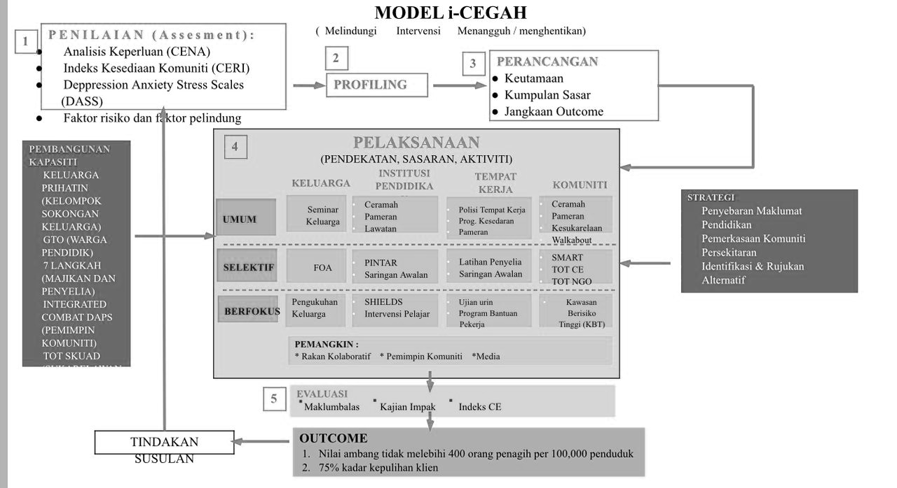
Rajah 1: Model i-Cegah
Pendekatan Fenomenologi
Fenomenologi berasal dari bahasa Yunani iaitu pahainomenon memberi makna gelaja atau sesuatu yang memperlihat ketampakkannya. Secara operasionalnya, Rorong (2020) memperinci Fenomenologi sebagai paradigma yang diaplikasi bagi menerokai dan memahami sesuatu bersifat subjektif dalam konteks diri manusia seperti fikiran, perasaan, emosi, maksud dan pengalaman. Pemikiran ini bermula pada abad ke 15 apabila manusia mula mempraktikan kesedaran diri untuk berfikir dan berefleksi bagi memahami sesuatu peristiwa yang berlaku. Pada abad sebelumnya, setiap hal kehidupan atau peristiwa yang berlaku difahami dari sudut ketuhanan (Helaluddin 2018). Namun, paradigma Fenomenologi ini telah memberi perspektif baru kepada manusia untuk memahami sesuatu peristiwa dari pengalaman yang berlaku dalam kehidupan seharian mereka (Fink 2020).
Oleh sebab itu, dalam bidang komunikasi, psikologi dan sains sosial, pendekatan Fenomenologi sangat relevan bagi kajian kualitatif dalam proses menerokai dan memahami kesedaran individu mengenai sesuatu peristiwa, perkara, benda, objek atau fenomena (Creswell 2007). Penelitian bagi Fenomenologi ini tertumpu kepada pengalaman individu tersebut dalam merungkai dan mendalami fenomena yang dialami (Hatta 2018). Selari dengan pemikiran ini, Nassaji (2020) turut berpendapat bahawa pendekatan Fenomenologi ini sangat sesuai diaplikasi bagi mendeskripisi pengalaman individu mengenai fenomena yang diterokai. Helaluddin (2018) meneliti dua elemen penting bagi memahami fenomena yang dikaji. Elemen pertama adalah pemahaman pengkaji mengenai fenomena yang ingin diterokai. Manakala elemen kedua pula adalah pemahaman melalui sudut pemikiran dan pengalaman seseorang individu yang dipilih sebagai informan kajian. Maka, diyakini bahawa pendekatan Fenomenologi dapat menyokong proses mengeksplorasi pengalaman peribadi komuniti AADK yang terlibat sebagai agen kepada perkhidmatan program pencegahan dadah yang telah dirancang rapi bagi mencapai dadah terkawal 2025. Dalam usaha mencapai objektif kajian iaitu melihat kepada penggunaan media sosial dalam Model i-Cegah ini, penerokaan pengalaman komuniti terlibat wajar disandarkan sebagai penemuan penting.
Pendekatan Penyelidikan Penyertaan Berasaskan Komuniti - Community Based Participatory (CBPR)
Penyelidikan Penyertaan Berasaskan Komuniti atau Community-Based Participatory Research (CBPR) merupakan pendekatan penyelidikan yang melibatkan kolaborasi erat antara penyelidik dan komuniti yang menjadi subjek kajian. Tujuan utama dari CBPR adalah untuk mengatasi isu-isu sosial, kesihatan, atau persekitaran dengan melibatkan komuniti yang terlibat secara langsung dalam semua fasa penyelidikan, mulai dari perancangan kajian hingga interpretasi hasil. CBPR menempatkan komuniti sebagai rakan kongsi dalam proses penyelidikan, bukannya hanya sebagai objek kajian. Ini membantu memastikan bahawa penyelidikan yang dijalankan adalah relevan, bermakna, dan berkaitan dengan keperluan serta aspirasi komuniti yang terlibat. Oleh itu, CBPR mendorong penyelidik untuk mendengar pandangan, pengetahuan lokal, dan pengalaman komuniti, serta menggabungkannya dalam penyelidikan untuk menghasilkan hasil yang lebih holistik dan efektif.
Pendefinisian komuniti bukan hanya komuniti setempat. Melalui pendekatan CBPR komuniti dirujuk sebagai audiens dan kumpulan yang terlibat dalam sesuatu fenomena. Dalam konteks perkhidmatan program pencegahan AADK, audiens dari keempat-empat kumpulan atau skop yang merangkumi empat komuniti iaitu institusi pendidikan bebas dadah, tempat kerja bebas dadah, keluarga bebas dadah dan komuniti bebas dadah adalah komuniti yang akan disasarkan dalam penyelidikan ini. Walau bagaimanapun, kajian rintis ini secara berfokus meletakkan kumpulan komuniti yang tertumpu pada pemerkasaan rakan kongsi AADK merangkumi wakil institusi, tempat kerja, keluarga dan komuniti setempat yang berpengalaman dalam bekerjasama membenteras fenomena gelaja dadah di Malaysia dalam melihat keberkesanan Model i-Cegah bagi melindungi komuniti daripada terlibat dengan penyalahgunaan dadah.
Rajah 2 merujuk kepada elemen yang diperkenalkan dan diadaptasi oleh Wallerstein et. al (2018), terdapat 4 dimensi yang mewakili pendekatan CBPR iaitu konteks, proses kolaborasi, intervensi dan penyelidikan serta hasil.
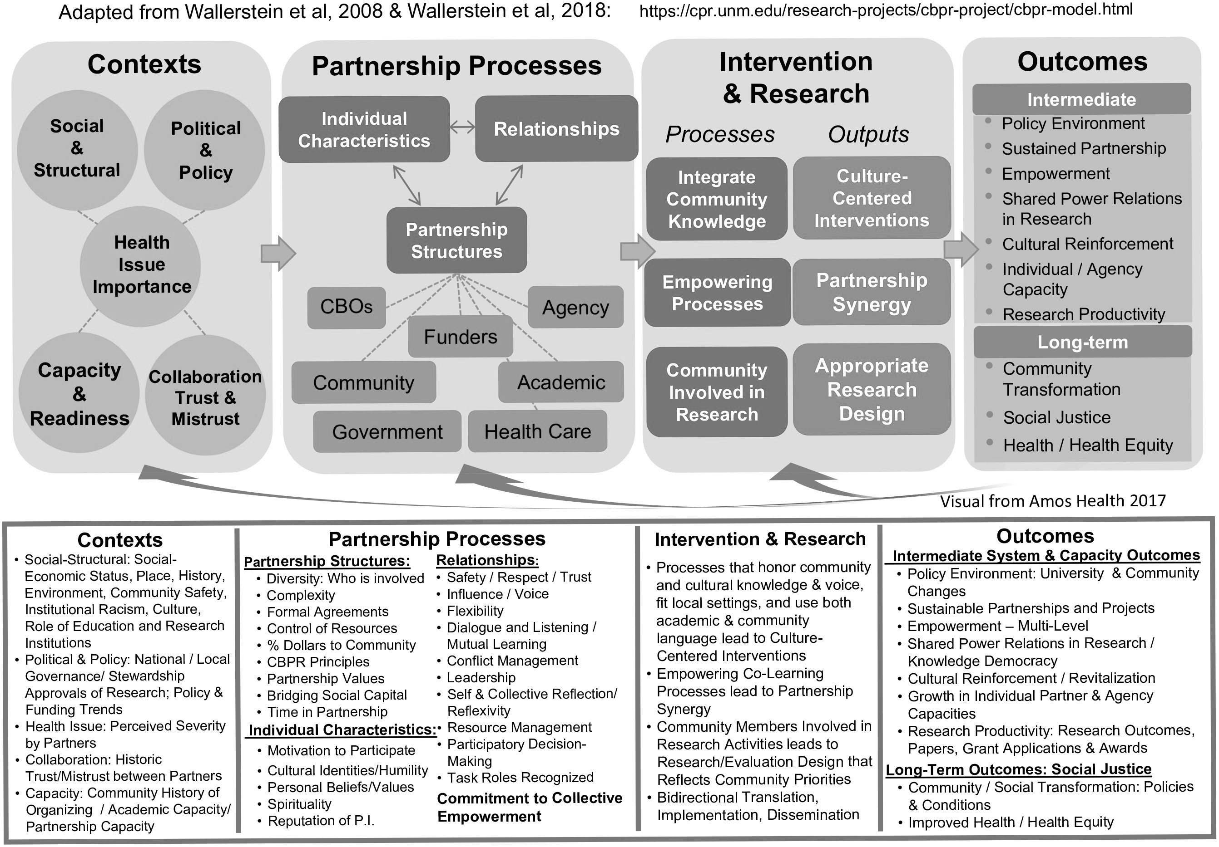
Rajah 2 : Elemen yang diperkenalkan dan diadaptasi oleh Wallerstein et. Al (2018), mengenai 4 dimensi yang mewakili pendekatan CBPR
Kerangka Kajian
Rajah 3 menerangkan keranga kajian yang dibina berlandas kepada pendekatan Fenomenologi, elemen Penyelidikan Penyertaan Berasaskan Komuniti atau Community-Based Participatory Research (CBPR) dan Model i-Cegah.

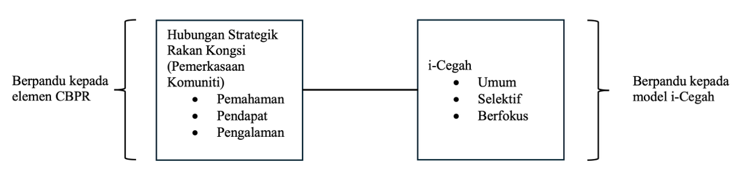
Rajah 3 : Keranga kajian

Metodologi
Kajian ini mengaplikasi penyelidikan kualitatif yang menggunakan perbincangan kumpulan berfokus (FGD) yang melibatkan tujuh belas (17) rakan kongsi utama AADK. Pemilihan informan dilakukan secara pensampelan bertujuan bagi mewakili empat zon utama AADK yang berada di Zon Utara, Selatan, Timur dan Barat. Bagi kajian kualitatif ini, eksplorasi dan pengumpulan data melibatkan proses perbincangan kumpulan berfokus yang dianalisis menggunakan Analisa Fenomenologi Interpretasi (IPA) melalui perisian Atlas.ti 8. Metodologi ini mempunyai kelebihan dari segi pembentangan hasil kajian dan berupaya memberi kesimpulan yang lebih baik dari sudut mengeksplorasi pengalaman rakan kongsi melalui pemerkasaan komuniti bersama AADK dalam melihat keberkesanan penggunaan Model i-Cegah bagi melindungi komuniti daripada terlibat dengan penyalahgunaan dadah.
Perbincangan kumpulan berfokus merujuk kepada satu kaedah penyelidikan atau perbincangan terperinci bagi tujuan memahami persepsi, pandangan, pengalaman, dan pemikiran informan yang dipilih mengenai fenomena dadah di Malaysia. Pendekatan ini biasanya digunakan dalam penyelidikan kualitatif untuk mendapatkan maklumat yang lebih dalam dan konteks yang lebih luas daripada yang mungkin diperoleh melalui soal selidik atau kaedah kuantitatif lain. Dalam perbincangan kumpulan berfokus ini, penyelidik berinteraksi secara langsung dengan informan melalui perbincangan terperinci mengenai penglibatan mereka bersama AADK. Objektif utama pendekatan fenomenologi ini diaplikasi ialah untuk membina hubungan yang dipercayai dengan informan, supaya mereka merasa selesa dalam berkongsi pandangan, pengalaman, dan pemikiran tanpa sebarang tekanan. Tujuan pendekatan ini adalah untuk mendapatkan pandangan dari segi kempen dan strategi melalui penggunaan Model i-Cegah yang diintegrasi bersama perkhidmatan program pencegahan dadah yang dianjurkan oleh AADK. Peserta terdiri daripada rakan kongsi utama AADK merangkumi wakil institusi, tempat kerja, keluarga dan komuniti setempat yang berpengalaman dalam bekerjasama membenteras fenomena gelaja dadah di Malaysia.
Dapatan dan Perbincangan Hasil Kajian
- Pemahaman Rakan Kongsi AADK Mengenai Model i-Cegah
Model i-Cegah sebagai rujukan utama bagi pendidikan pencegahan dadah
Hasil temubual melalui perbincangan menunjukkan bahawa rakan kongsi AADK memahami Model i-Cegah sebagai satu rujukan utama dalam memperkasa komuniti melalui pendidikan pencegahan dadah. Model ini dilihat bukan sekadar panduan teknikal, tetapi juga sebagai rangka kerja sosial yang mampu menyatukan pelbagai pihak dalam usaha membentuk masyarakat celik dadah. Rakan kongsi melihat nilai tambah model ini dalam menggerakkan komuniti untuk menjadi pelindung terhadap pengaruh dadah melalui pengetahuan dan kesedaran berasaskan komuniti. Walau bagaimanapun, kefahaman tersebut masih berada di peringkat konseptual, di mana aplikasi praktikalnya masih memerlukan sokongan, latihan dan bimbingan berterusan oleh pegawai AADK. Hal ini penting kerana pemerkasaan komuniti hanya dapat dicapai apabila model ini difahami dan diaplikasikan secara menyeluruh dalam konteks menyeluruh.
“Model i-Cegah ni macam satu panduan yang boleh bantu AADK dalam mendidik tentang bahaya dadah. Ia macam framework untuk gerakkan program komuniti ke arah hidup bebas dadah.” (A1)
“Model ni macam satu struktur kerja bagi pencegahan dengan lebih jelas. Ada konsep, strategi dan indikator yang boleh digunakan semasa merancang aktiviti komuniti.” (A4)
Keperluan pemindahan pengetahuan mengenai Model i-Cegah kepada rakan kongsi bagi memperkasa komuniti
Analisis menunjukkan bahawa proses pemindahan pengetahuan tentang Model i-Cegah kepada rakan kongsi merupakan elemen penting dalam memperkukuh keberkesanan pendekatan komuniti. Ramai rakan kongsi menyatakan bahawa mereka terlibat dalam pelaksanaan aktiviti, tetapi kurang memahami prinsip, strategi, dan indikator model. Kekangan ini mewujudkan jurang antara matlamat pihak AADK dengan amalan lapangan di komuniti. Maka, proses pemindahan pengetahuan bukan sekadar pemindahan maklumat agar komuniti dapat berfungsi sebagai ejen perubahan sosial yang proaktif. Apabila rakan kongsi memahami rasional dan struktur model ini, mereka lebih berupaya melatih dan membimbing komuniti untuk mengambil peranan aktif dalam mencegah penyalahgunaan dadah di kawasan masing-masing.
“..tapi tak semua faham betul-betul prinsip atau objektifnya. Kalau ada latihan lebih kerap, kami boleh susun program ikut kapasiti AADK kepada komuniti dengan lebih tepat.” (A7)
“Saya rasa macam penerangan tentang model ni penting. Kalau rakan kongsi tak faham struktur dan rasionalnya, susah nak laksanakan aktiviti yang betul-betul ikut matlamat AADK.” (A14)

- Pendapat Rakan Kongsi AADK Mengenai Model i-Cegah
Program pencegahan AADK yang bersasar dan berfokus dalam memperkasa komuniti
Rakan kongsi AADK menilai bahawa pelaksanaan program berdasarkan Model i-Cegah mempunyai kekuatan tersendiri kerana pendekatannya yang bersasar dan berfokus kepada komuniti berisiko. Program yang dijalankan bukan sahaja memberi kesedaran, tetapi turut membina daya tahan sosial dalam kalangan komuniti agar mereka lebih berupaya mengenal pasti, menangani, dan mengurangkan faktor risiko penagihan di persekitaran mereka. Pendekatan ini secara tidak langsung memperkasa komuniti untuk menjadi rakan kongsi aktif dalam usaha pencegahan dadah yang lestari. Namun begitu, mereka menegaskan keperluan untuk menambah elemen kesinambungan program, supaya komuniti yang telah dilatih tidak kehilangan momentum selepas intervensi tamat. Pemerkasaan komuniti hanya dapat dicapai apabila wujud kesinambungan, kepemimpinan tempatan, dan sokongan berstruktur dari AADK serta agensi lain.
“Program AADK dari dulu memang tersusun. Kami nampak kesannya sebab komuniti yang berisiko dapat perhatian khusus, bukan sekadar ceramah umum, dia memang bersasar.” (A11)
“Pendekatan yang fokus kepada komuniti ni bagus, sebab mereka sendiri jadi benteng, macam orang penting untuk cegah penagihan di kawasan masing-masing, semua main peranan pihak sekolah, Masyarakat setempat semua.”(A3)
Cabaran kehadiran audiens sasaran yang tidak konsisten
Walaupun pendekatan Model i-Cegah dilihat relevan dan berfokus kepada komuniti berisiko, cabaran utama yang dikenal pasti ialah ketidakkonsistenan kehadiran audiens sasaran. Faktor seperti kekangan masa, tanggungjawab kerja, serta stigma sosial menyebabkan sebahagian komuniti enggan terlibat secara aktif dalam program. Cabaran ini bukan sahaja menjejaskan keberkesanan penyampaian maklumat, tetapi juga menghalang pembentukan komuniti yang boleh menjadi agen langsung kepada AADK. Oleh itu, rakan kongsi mencadangkan pendekatan yang lebih fleksibel dan inklusif. Sebagai contoh, dengan melibatkan pemimpin komuniti, sukarelawan tempatan, atau kaedah yang sesuai dengan budaya setempat. Langkah sebegini penting bagi memastikan komuniti bukan hanya menjadi peserta, tetapi rakan pelaksana aktif dalam usaha memperkukuh daya kendiri sosial menentang ancaman dadah.
“Kami kadang-kadang susah nak kumpulkan peserta yang sama setiap kali program. Ada yang kerja, ada yang segan nak hadir program AADK. Jadi kadang-kadang yang golongan berisiko ni tak nak datang pun” (A6)
“Masalah kehadiran ni memang cabaran utama. Kalau AADK boleh bantu dengan pendekatan yang lebih fleksibel, contohnya aktiviti kecil di surau atau kampung mungkin orang lebih terbuka nak sertai dan yang ada cabutan bertuah semua tu ya.” (A8)

- Pengalaman Rakan Kongsi AADK Mengenai Model i-Cegah
Komitmen berterusan rakan kongsi AADK dalam proses perancangan program
Rakan kongsi AADK memperlihatkan komitmen berterusan dalam proses perancangan program i-Cegah, yang merupakan asas penting dalam memperkasa komuniti. Mereka tidak sekadar berperanan sebagai pelaksana teknikal, tetapi turut menyumbang idea, pandangan dan maklum balas berdasarkan pengalaman lapangan. Proses perancangan bersama ini meningkatkan rasa tanggungjawab terhadap program dan menjadikan komuniti sasaran lebih dekat dengan proses pembuatan keputusan. Komitmen ini menunjukkan bahawa pemerkasaan komuniti bermula daripada kerjasama pelbagai pihak melalui rakan kongsi dan AADK yang berfungsi secara setara dalam membina strategi pencegahan yang sesuai dengan konteks tempatan.
“Dalam sesi perancangan, kami dipanggil meeting sama-sama bagi idea. AADK pun terbuka dengar cadangan kami sebab kami lebih tahu keadaan setempat.” (A2)
“Bila kami dilibatkan dari awal, kami rasa program ni milik bersama. Jadi lebih bersemangat nak pastikan yang kempen ke program yang nak buat ni berjaya.” (A7)
Penglibatan rakan kongsi secara tahunan dalam penganjuran program
Penglibatan rakan kongsi dalam penganjuran program i-Cegah secara tahunan menggambarkan usaha berterusan ke arah memperkukuh kolaborasi strategik dan menyemarakkan kesedaran masyarakat. Aktiviti tahunan ini menjadi platform untuk komuniti tempatan mengukuhkan solidariti, berkongsi pengalaman, dan menonjolkan kejayaan tempatan dalam mencegah dadah. Walaupun begitu, beberapa pihak mencadangkan agar program tahunan ini diperkembangkan kepada siri intervensi berkala di peringkat komuniti seperti bengkel kepimpinan komuniti atau latihan advokasi supaya elemen pemerkasaan lebih menyeluruh dan berterusan.
“Memang setiap tahun kami bantu AADK anjurkan kempen kesedaran. Program tahunan ni jadi ruang untuk kongsi pengalaman dan tunjuk hasil usaha komuniti kami.” (A9)
“Kalau boleh, biarlah program ni dibuat lebih kerap, bukan setahun sekali. Supaya komuniti sentiasa aktif dan ingat peranan masing-masing.” (A3)
Peranan langsung rakan kongsi AADK dalam proses evaluasi program
Penglibatan rakan kongsi dalam proses evaluasi menunjukkan kematangan kerjasama antara AADK dan komuniti. Dengan terlibat dalam penilaian, rakan kongsi dapat menilai sendiri tahap keberkesanan intervensi serta mengenal pasti ruang penambahbaikan berdasarkan maklum balas komuniti. Proses ini bukan sahaja memperkukuh ketelusan dan akauntabiliti program, tetapi juga memupuk pemikiran reflektif dalam kalangan komuniti untuk menjadi agen perubahan yang lebih berkesan. Apabila komuniti diberi suara dalam proses penilaian, mereka merasa dihargai dan lebih cenderung untuk mengambil tanggungjawab sosial dalam memastikan kejayaan jangka panjang program pencegahan dadah.
“Kami turut terlibat dalam menilai keberkesanan aktiviti. Dari situ kami tahu apa yang berjaya dan apa yang perlu diperbaiki.” (A6)
“Saya suka bila AADK minta maklum balas kami lepas program. Rasa dihargai, dan kami pun lebih faham kenapa sesuatu aktiviti dibuat.” (A15)
- Ilustrasi jaringan dan pengekodan
Rajah 4: Ilustrasi jaringan dan pengekodan bagi pemahaman rakan kongsi AADK
mengenai Model i-Cegah melalui perisian Atlas.ti 8
Rajah 5: Ilustrasi jaringan dan pengekodan bagi pendapat rakan kongsi AADK
mengenai Model i-Cegah melalui perisian Atlas.ti 8
Rajah 6: Ilustrasi jaringan dan pengekodan bagi pengalaman rakan kongsi AADK
mengenai Model i-Cegah melalui perisian Atlas.ti 8

Kesimpulan, Implikasi dan Signifikan Kajian
Kajian ini amat penting dalam mengenal pasti kekangan dan halangan yang dihadapi dalam melaksanakan perkhidmatan, program dan aktiviti pencegahan AADK bersandar kepada Model i- Cegah. Secara keseluruhannya, rakan kongsi AADK memahami Model i-Cegah sebagai satu rangka kerja menyeluruh yang dirangka bagi memperkukuh usaha pencegahan dadah melalui pendekatan komuniti. Rakan kongsi AADK melihat model ini sebagai panduan strategik yang menyatukan pelbagai komponen utama pendidikan, intervensi sosial, advokasi, dan sokongan komuniti untuk memastikan tindakan pencegahan dapat dilaksanakan secara lebih sistematik dan bersepadu. Melalui model ini, rakan kongsi turut menyedari kepentingan kolaborasi rentas agensi serta penglibatan aktif masyarakat setempat dalam membina komuniti bebas dadah. Bagi mereka, Model i-Cegah bukan sekadar satu program, tetapi satu model perubahan sosial yang menekankan tanggungjawab bersama dalam membentuk komuniti yang berdaya tahan dan berfungsi sebagai benteng awal terhadap gejala penagihan dadah.
Walau bagaimanapun, pemahaman rakan kongsi terhadap Model i-Cegah masih cenderung kepada aspek pelaksanaan aktiviti berbanding kefahaman konseptual atau teori asas yang mendasari model tersebut. Ramai dalam kalangan mereka mengenali i-Cegah melalui bentuk program yang dijalankan seperti kempen kesedaran, aktiviti komuniti, dan program advokasi, tanpa memahami sepenuhnya struktur strategik dan objektif terasnya. Keterbatasan ini menyebabkan pelaksanaan di peringkat akar umbi kadangkala tidak sepenuhnya menepati matlamat jangka panjang model tersebut. Oleh itu, pemerkasaan rakan kongsi melalui latihan, bengkel penerangan, dan sesi perkongsian ilmu amat penting bagi memastikan mereka dapat memahami dan mengaplikasikan prinsip i-Cegah secara lebih menyeluruh dan konsisten dalam komuniti masing-masing.
Secara signifikannya, hasil kajian turut diyakini dapat membantu pihak AADK dalam merangka strategi bersama rakan kongsi melalui pemerkasaan komuniti berdasarkan kepada pendekatan pemasaran sosial yang lebih menyeluruh dan bersistematik. Sehubungan itu, output penting yang diyakini terhasil dari penyelidikan ini adalah apabila proses penyelidikan berjaya memberi sumbangan kepada panduan dan perancangan bagi penambahbaikan Model i-Cegah untuk AADK berfungsi dengan lebih bersepadu, meluas dan berkesan dalam memerangi dan menangani penyalahgunaan najis dadah secara menyeluruh. Garis panduan ini diyakini dapat menjadi sumber utama dalam memurni Model i-Cegah sebagai model holistik dalam menyumbang kepada keberhasilan Pelan Strategik AADK 2021-2025 dalam mencapai Dadah terkawal 2025. Penemuan utama kajian turut menekankan keperluan penglibatan aktif rakan kongsi dalam memperkasa komuniti sebagai agen sokongan kepada AADK bagi memantau komuniti berisiko. Langkah ini dilihat sebagai usaha strategik dan berimpak tinggi dalam memperkukuh inisiatif pencegahan dadah di nasional.
Penghargaan
Penyelidikan ini merupakan sebahagian daripada geran penyelidikan yang diterima daripada Agensi Antidadah Kebangsaan (AADK). Pengkaji merakamkan setinggi-tinggi penghargaan kepada pihak AADK atas sokongan, kerjasama dan sumbangan dalam menjayakan kajian ini.

Rujukan
Adnan, W. A. (2025, September 27). Dadah: Krisis senyap yang menjerat belia dan menguji ketahanan negara. Sabah Media. https://sabahmedia.com/2025/09/27/dadah-krisis-senyap-yang-menjerat-belia-dan-menguji-ketahanan-negara/
Adnan, H. A., Arshat, Z., Juhari, R., & ahmad Shahril, N. S. S. A. (2025). Mental Wellbeing of Drug Addicts' Wives: Roles of Economic Strain, Marital Conflict, and Social Support. Akademika, 95(1), 160-183.
Agensi Antidadah Kebangsaan. (2023). Laporan Dadah Januari–Mac 2023. http://www.adk.gov.my/modules/xt_conteudo/index.php?id=226
Bernama. (2024, October 21). AADK terus perkukuh model i-Cegah tangani ancaman dadah secara menyeluruh. Bernama. https://www.bernama.com/bm/news.php?id=2467169
Creswell, J. W. (2007). Five qualitative approaches to inquiry. In Qualitative inquiry and research design: Choosing among five approaches (p. 56). Thousand Oaks, CA: SAGE Publications.
Fink, E. (2020). The phenomenological philosophy of Edmund Husserl and contemporary criticism 1: The phenomenology of Husserl (pp. 70–139). Oxfordshire: Routledge.
Hakim, M. (2023). Penyeludupan dadah di Malaysia: Modus operandi dan strategi pencegahan. Human Sustainability Procedia, 3(2), 70–84.
Hatta, M. (2018). Media sosial, sumber keberagamaan alternatif remaja: Fenomena cyberreligion siswa SMA Negeri 6 Depok Jawa Barat. Jakarta: Fakultas Dakwah dan Ilmu Komunikasi, UIN Syarif Hidayatullah.
Helaluddin, H. (2018). Mengenal lebih dekat dengan pendekatan fenomenologi: Sebuah penelitian kualitatif. Jurnal Research Gate, 1(1), 1–15.
Nassaji, H. (2020). Good qualitative research. Thousand Oaks, CA: SAGE Publications.
Nordin, M. N., Masron, N. F. Y. T., & Perumal, C. (2021). Peranan komuniti setempat dalam memerangi jenayah sosial di Daerah Timur Laut, Pulau Pinang, Malaysia. Malaysian Journal of Tropical Geography (MJTG), 47(1–2), 143–163.
Purkait, T. (2024). Farm to preschool programs and its impact on children’s dietary health: Evaluation through Bronfenbrenner’s socio-ecological model. Ecology of Food and Nutrition, 63(3), 191–203.
Rorong, M. J. (2020). Fenomenologi. Yogyakarta: Deepublish.
Wallerstein, N., & Duran, B. (2017). The theoretical, historical, and practice roots of CBPR. In Community-based participatory research for health: Advancing social and health equity (pp. 17–29). San Francisco, CA: Jossey-Bass.

